🌾 11월 11일 농업인의 날 · 탐험 수첩  가래떡 마을의 황금 들판 |   📱 게임 입장

____학년 ____반 ____번 | 이름
게임 닉네임
촌장님의 부탁 "축제를 열려면 마을 당산나무에 감사 리본 5개를 달아야 한단다. 마을 사람들을 차례차례 도와주겠니?" 미션을 하나 끝낼 때마다 질문에 답을 적고, 🎀 리본 칸에 색칠해 보세요.
🗺️ 게임하며 미션 기록하기
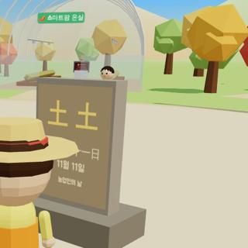 | 미션 1 '흙(土)'의 비밀 광장 🎀 리본 색칠  1. 흙 토(土) 자를 두 조각으로 나누면? 十 + 一  2. 비석에 나타난 土月 土日을 숫자로 바꾸면 11 월 11 일  3. 농업인은 흙 에서 나서 흙 과 더불어 살다 흙 으로 돌아간다는 뜻을 담아, 이날을 농업인의 날로 정했어요.

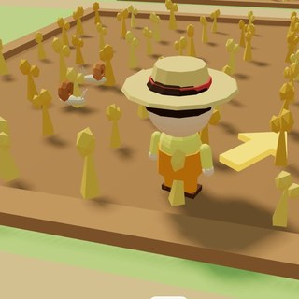 | 미션 2 우렁이 특공대 출동 들판 · 농부 아저씨 🎀 리본 색칠  1. 우렁이는 논에서 무엇을 먹어 치우나요? 잡초  2. 농약 대신 우렁이를 쓰면 좋은 점을 모두 골라 ○ 하세요.  ① 땅과 물이 건강해져요 ○ ② 벼가 잡초 없이 잘 자라요 ○  ③ 참새가 모두 사라져요 ④ 농약을 덜 써도 돼요 ○  3. 이렇게 농약 대신 우렁이를 이용하는 친환경 농사 방법을 우렁이 농법이라고 해요.

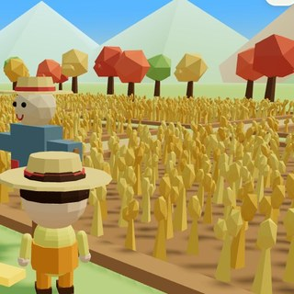 | 미션 3 허수아비 옷 입히기 들판 · 장터 · 빨랫줄 🎀 리본 색칠  1. 허수아비에게 입혀 준 물건과 찾은 곳을 써 보세요.  2. 허수아비는 참새 떼로부터 잘 익은 벼 이삭을 지켜 줘요.
  물건 | 찾은 곳
  밀짚모자 | 장터
  낡은 셔츠 | 빨랫줄

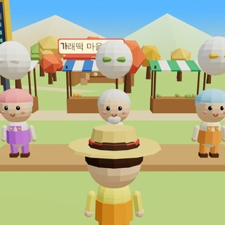 | 미션 4 따끈따끈 삼색 가래떡 방앗간 → 장터 평상 🎀 리본 색칠  1. 어르신들께 배달한 가래떡 세 가지를 색칠하고 이름을 써 보세요.  2. 11월 11일이 "가래떡 데이"인 까닭: 길쭉한 가래떡이 숫자 1 을 닮았고, 우리 쌀 을 더 많이 먹자는 뜻도 담겨 있어요.
  (색칠하기) | (색칠하기) | (색칠하기)
  하얀 | 쑥 | 단호박

 | 미션 5 스마트팜 고치기 온실 · 창고 · 청년 농부 🎀 리본 색칠  1. 고장 난 부품은 온·습도 센서예요. 예비 부품은 창고 에서 찾았어요.  2. 센서를 끼운 뒤 콘솔 화면에 나온 온도는 22 ℃, 습도는 65 % 예요.  3. 스마트팜은 센서 와 컴퓨터 가 온도·습도·물을 자동으로 맞춰 주는 똑똑한 농장이에요.

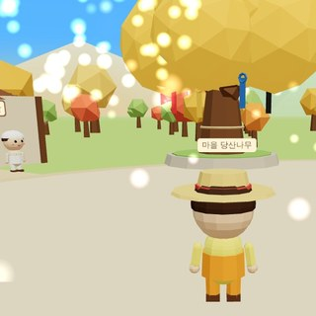 | 미션 6 황금 들판 감사 트리 광장 · 촌장님 🎀 리본 색칠  1. 감사 리본 5개를 매단 나무는 마을의 당산 나무예요.  2. "우리가 매일 먹는 밥 한 그릇에는 농업인의 땀 과 정성 이 담겨 있어요."

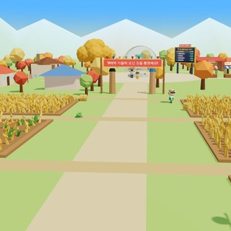 | 보너스 숨은 친구 찾기 (선택)  들판 가운데 길가의 개구리 "개굴이"를 찾아 말을 걸어 보세요.  1. 논이 하는 일: 비가 많이 오면 물을 가둬 홍수 를 막고, 개구리 같은 여러 생물 의 집이 되어 줘요.  2. 쌀 미(米) 자에 숨은 숫자는 八十八(88) . 쌀이 밥상에 오르기까지 농부님 손길이 그만큼 간대요.

✏️ 게임을 마치고
🏆 나의 기록: 클리어 분 초 · 우리 학교 점수 점 ( 위)
1. 쌀이 우리 밥상에 오기까지! 게임 속 이야기 순서대로 1~4 번호를 써 보세요.
[ 4 ] 방앗간에서 햅쌀로 가래떡을 뽑아요 | [ 1 ] 우렁이를 풀어 논의 잡초를 없애요
[ 3 ] 농부 아저씨가 벼를 무사히 거둬요 | [ 2 ] 허수아비로 참새 떼를 쫓아요
2. 옛 지혜와 새 기술: 두 가지 농사 방법의 좋은 점을 적고, 함께 쓰면 어떨지 생각해 보세요. ★ 생각 넓히기
 | 어떤 방법인가요? | 좋은 점
옛 지혜 | 우렁이 농법, 허수아비 | 예) 농약 없이 자연의 힘으로 잡초와 새를 막아 땅과 물이 건강해요
새 기술 | 스마트팜 | 예) 센서와 컴퓨터가 온도·습도·물을 자동으로 맞춰 일손이 덜 들어요
함께 쓰면? | 예) 친환경 농법으로 땅을 지키면서 스마트팜으로 편하고 정확하게 농사지을 수 있어요
3. 내가 스마트팜 농부라면, 어떤 센서나 기계를 더 달고 싶나요? 그 까닭은? ★ 생각 넓히기
예) 햇빛 센서 → 햇빛이 약하면 자동으로 불을 켜서 작물이 잘 자라게 / 해충 감지 카메라 → 벌레를 일찍 찾아 농약을 덜 쓰게

💌 농업인께 고마운 마음을 담아 감사 카드를 써 보세요.
To. 농업인 여러분께

From. ____________
⭐ 스스로 평가해 보세요. (☆ 에 색칠)
11월 11일이 왜 농업인의 날인지 설명할 수 있어요. ☆ ☆ ☆
우렁이 농법과 스마트팜이 무엇인지 말할 수 있어요. ☆ ☆ ☆
밥 한 그릇에 담긴 농업인의 수고에 감사하는 마음이 생겼어요. ☆ ☆ ☆

🧑‍🏫 선생님께 · 지도 도움 자료
수업 흐름 (40분)
도입 | 5분 | "11월 11일은 무슨 날일까요?" (빼빼로데이 말고 다른 답이 나오는지) · 활동지 이름 칸 쓰기
게임 | 20~25분 | 교실 화면에 QR을 띄워 입장 → 촌장님 튜토리얼 → 미션을 하나 끝낼 때마다 활동지에 기록
정리 | 10분 | 3쪽 "게임을 마치고" · 감사 카드 발표 · 학교 대항전 순위 함께 확인
지도 팁
- 정답은 모두 게임 속 대사에 나오고, 정답 단어는 노란 형광펜으로 강조돼요. 대사를 끝까지 읽도록 안내해 주세요.
- 대사를 놓쳤다면 미션 창의 📒 배움 노트에서 끝낸 미션의 핵심 내용을 다시 보거나, 그 미션의 NPC·장소에 가서 "다시 듣기"를 하면 돼요.
- 미션을 끝낼 때마다 OX 확인 퀴즈가 나와요(틀리면 해설을 보고 다시 풀어야 리본). 엔딩 뒤 보너스 퀴즈 5문제를 모두 맞히면 학교 점수 +20점이니, 먼저 끝낸 학생에게 도전시켜 보세요.
- 처음부터 다시 하고 싶으면 미션 창의 ↺ 처음부터 버튼을 누르세요. 학교 점수와 클리어 기록은 그대로 남고 다시 깨도 점수는 더해지지 않아요.
- 미션은 1→6 차례대로 열립니다. 머리 위에 ❗ 가 뜬 사람에게 말을 걸면 다음 미션을 받아요.
- 길을 헤매는 학생은 분수대 앞 촌장님께 말을 걸면 지금 할 일을 알려 줍니다. 발밑 노란 화살표도 다음 목적지를 가리켜요.
- 게임을 먼저 끝낸 학생은 들판의 개구리 "개굴이"를 찾아 보너스 문항을 풀거나, ★ 문항과 감사 카드를 꾸미게 하세요.
- ★ 문항은 5~6학년 권장입니다. 3~4학년은 말로 나누거나 생략해도 좋아요.
- 감사 카드는 학교 급식실 조리사님, 지역 농협·농가 등에 실제로 전달해 보면 의미가 더 커집니다.
미션별 배움과 연계 교과
미션 | 배우는 것 | 연계 교과
흙(土)의 비밀 | 농업인의 날 유래, 한자 풀이 | 창체(계기교육), 국어
우렁이 특공대 | 친환경 농업, 논 생태계 | 과학, 사회
허수아비 | 곡식을 지키는 옛 지혜 | 사회
삼색 가래떡 | 쌀의 쓰임, 가래떡 데이, 우리 쌀 소비 | 사회, 실과
스마트팜 | 센서·자동화로 농사짓는 미래 농업 | 실과, 과학
감사 트리 | 농업인에 대한 감사 | 도덕, 창체
게임 입장
교실 화면에서 https://ranchokim64.github.io/farmertown/?qr 을 열면 입장 QR코드가 크게 뜹니다. 학생들은 태블릿 카메라로 찍어 입장해요. (게임 첫 화면과 오른쪽 위 QR 버튼으로도 띄울 수 있어요)

